Disgrifiad Swydd
Teitl: Uwch Swyddog Cyfryngau
Yn adrodd i: Rheolwr Cysylltiadau Cyfryngau
Lleoliad: Birmingham a Chaerdydd
Graddfa: 13
Cyflog: £47,493
Cytundeb: Parhaol

Pwrpas
Fel uwch swyddog cyfryngau, cewch eich croesawu i dîm Cyfathrebu dynamig a chynhwysol, sy’n gweithio i roi cyngor ar faterion cyfryngau a chyfathrebu i staff SAYH ar bob lefel hyd at, ac yn cynnwys, y Cyfarwyddwr Cyffredinol a’r tîm gweithredol ehangach. Byddwch yn dyfeisio ac yn cyflwyno cynlluniau trin y cyfryngau, gan arwain a rheoli gweithrediad cyfryngau rhanbarthol. Mae SAYH ar daith i ddatblygu ei ddiwylliant, ei safbwyntiau a’i ethos i gefnogi canlyniadau craidd y sefydliad a dyma’ch cyfle i ymuno â byd amrywiol a chyflym Cyfathrebu SAYH, gan ganiatáu i chi ddatblygu eich meddylfryd i gyfrannu at wella hyder y cyhoedd yn system gwynion yr heddlu yn Lloegr a Chymru.
Gan adrodd i'r rheolwr cysylltiadau cyfryngau, byddwch yn rheoli ac yn datblygu swyddog cyfryngau i reoli enw da SAYH trwy gysylltiadau cyfryngau rhagweithiol ac adweithiol gan gynnwys cyfryngau cymdeithasol. Bydd deiliad y swydd yn cael cliriad diogelwch i lefel BS o leiaf, ac mae'r rôl hon wedi'i chyfyngu'n wleidyddol.
Mae'r gallu i gyfathrebu yn y Gymraeg yn ddymunol ar gyfer y swydd hon.

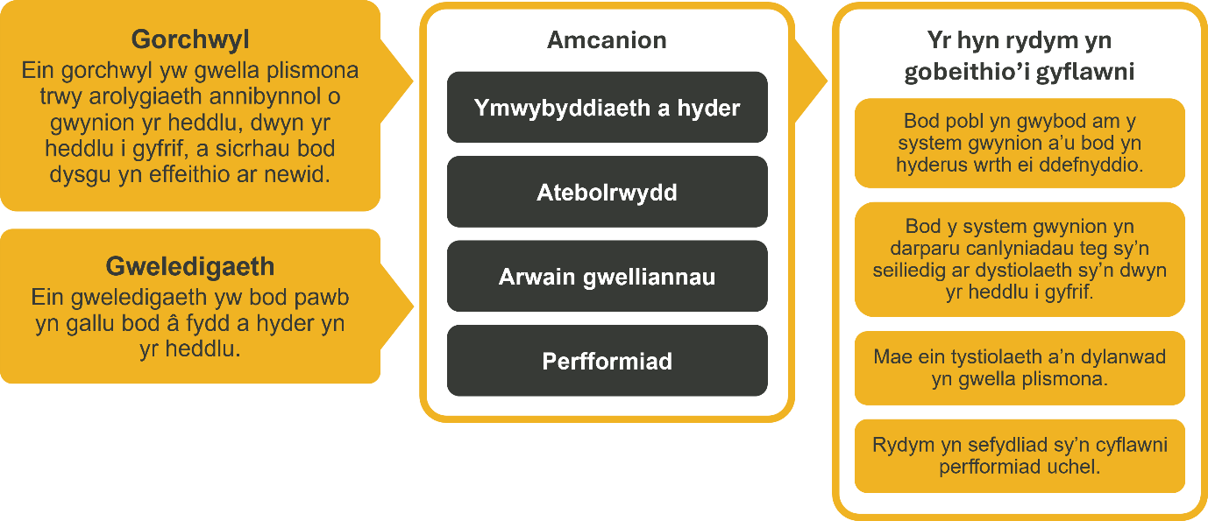
Cyd-destun sefydliadol

Rydym yn gweithio yng nghyd-destun ein gwerthoedd a gytunwyd sy'n llywio'r ffordd rydym yn gwneud pethau yn SAYH. Bydd angen i'r Uwch Swyddog Cyfryngau fod wedi ymrwymo i reoli yng nghyd-destun y gwerthoedd hyn.

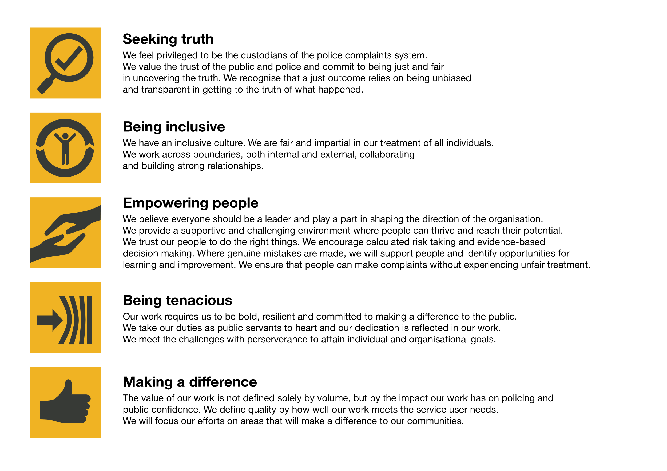 | Dod o hyd i'r gwirionedd  Rydym yn teimlo'n freintiedig i fod yn geidwaid system gwyno'r heddlu. Rydym yn gwerthfawrogi ymddiriedaeth y cyhoedd a’r heddlu ac yn ymrwymo i fod yn gyfiawn ac yn deg wrth ddatgelu’r gwirionedd. Rydym yn cydnabod bod canlyniad cyfiawn yn dibynnu ar fod yn ddiduedd ac yn dryloyw wrth gyrraedd y gwirionedd am yr hyn a ddigwyddodd.
Cynhwysol
Mae gennym ddiwylliant cynhwysol. Rydym yn deg ac yn ddiduedd wrth i ni drin pob unigolyn. Rydym yn gweithio ar draws ffiniau, yn fewnol yn ogystal ag yn allanol, yn cydweithio ac yn adeiladu perthnasoedd cryf.
Grymuso pobl
Rydym yn credu y dylai pawb fod yn arweinydd ac â rhan mewn llunio cyfeiriad y sefydliad. Rydym yn darparu amgylchedd cefnogol a heriol lle gall pobl ffynnu a chyrraedd eu potensial. Rydym yn ymddiried yn ein pobl i wneud y pethau iawn. Rydym yn annog cymryd risgiau a fesurwyd a gwneud penderfyniadau yn seiliedig ar dystiolaeth. Pan wneir camgymeriadau gwirioneddol, byddwn yn cynorthwyo pobl ac yn nodi cyfleoedd ar gyfer dysgu a gwella. Rydym yn sicrhau y gall pobl gyflwyno cwynion heb brofi triniaeth annheg.

Bod yn ddygn
Mae ein gwaith yn gofyn i ni fod yn eofn, yn wydn ac wedi ymrwymo i wneud gwahaniaeth i'r cyhoedd. Rydym yn ystyried ein dyletswyddau fel gweision cyhoeddus o ddifrif ac adlewyrchir ein hymrwymiad yn ein gwaith. Rydym yn cwrdd â heriau â dyfalbarhad i gyflawni nodau unigol a sefydliadol.

Gwneud gwahaniaeth
Diffinnir gwerth ein gwaith nid yn unig yn ôl maint, ond yn ôl yr effaith sydd gan ein gwaith ar blismona a hyder y cyhoedd. Rydym yn diffinio ansawdd yn ôl pa mor dda mae ein gwaith yn bodloni anghenion ein defnyddwyr gwasanaeth. Rydym yn canolbwyntio ein hymdrechion ar feysydd sy'n gwneud gwahaniaeth i'n cymunedau.

Maer SAYH wedi ymrwymo i hyrwyddo cydraddoldeb a gwerthfawrogi amrywiaeth ym mhopeth a wnawn. Ein gweledigaeth yw i fod, a chael ein gweld fel, arweinydd mewn cyflogaeth a gwasanaethau cynhwysol, gan ddangos yr ethos hwn ym mhopeth a wnawn.
- Fel cyflogwr Stonewall safon arian, rydym yn parhau i ymrwymo i fod yn gyflogwr LHDTC+ trwy waith ein Rhwydwaith Staff Pride LHDTC+, gan greu amgylcheddau croesawgar i bobl lesbiaidd, hoyw, deurywiol a chwiar.
- Rydym yn falch o rannu ein bod wedi llofnodi Siarter Hil yn y Gwaith Busnes yn y Gymuned. Mae’r Siarter yn cynnwys saith galwad i weithredu ar gyfer arweinwyr a sefydliadau ar draws pob sector.
- Gan ei fod yn gyflogwr Hyderus o ran Anabledd, mae SAYH wedi ymrwymo i ddileu’r rhwystr i bobl anabl ffynnu yn y gweithle.
- Mae ein Rhwydweithiau Staff yn gweithio'n rheolaidd i wneud SAYH yn arweinwyr cyflogaeth gynhwysol, o’n Rhaglen Allyship i Ymgyrch Hotton, i Safonau’r Iaith Gymraeg a Pholisi Know the Line, rydym yn chwilio’n barhaus am ffyrdd newydd o greu amgylchedd i bawb ddatblygu a ffynnu.
 | 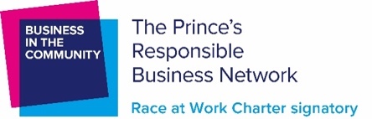 | 

Prif ddyletswyddau a chyfrifoldebau
- Dirprwyo ar gyfer y rheolwr cysylltiadau cyfryngau yn ôl yr angen
- Rheoli a datblygu swyddog cyfryngau
- Cefnogi’r rheolwr cysylltiadau cyfryngau i reoli enw da SAYH trwy gysylltiadau cyfryngau rhagweithiol ac adweithiol
- Darparu gwasanaeth cyfryngau cymdeithasol rhagweithiol ac adweithiol yn unol â’n strategaeth cyfryngau digidol
- Cefnogi’r rheolwr cysylltiadau cyfryngau i ddarparu arweinyddiaeth a chyfeiriad strategol ar gyfer cysylltiadau â’r cyfryngau ar draws SAYH
- Darparu cyngor arbenigol i dîm gweithredol SAYH, uwch reolwyr a chydweithwyr eraill ar gysylltiadau â’r cyfryngau a rheoli enw da
- Datblygu a rheoli’r gwaith o weithredu cynlluniau ymdrin â’r cyfryngau sy’n cefnogi ymchwiliadau, adroddiadau, meysydd polisi a chyhoeddiadau allweddol SAYH
- Gweithio gyda chydweithwyr cyfathrebu digidol, cynorthwyo i ddatblygu cynlluniau cyfryngau digidol
- Cyfrannu at brosiectau a mentrau corfforaethol sydd ag effaith neu ddimensiwn sylweddol yn y cyfryngau
- Arwain ar feysydd thematig allweddol drwy ddatblygu arbenigedd penodol yn y maes hwnnw
- Gweithio’n agos gydag aelodau’r tîm Cyfathrebu ehangach a thimau eraill y gyfarwyddiaeth Cyfathrebu Strategaeth ac Ymgysylltu i sicrhau bod cyfathrebiadau’n gydgysylltiedig ac yn gyson.
- Hyrwyddo gwasanaethau a rôl y tîm cyfryngau o fewn SAYH yn rhagweithiol
- Ymgysylltu’n rhagweithiol â rhanddeiliaid allanol i hyrwyddo rôl a chylch gwaith SAYH a thîm y cyfryngau, yn enwedig y protocolau a’r canllawiau y mae’n gweithredu oddi tanynt
- Cymryd rhan yn y rota dyletswydd y tu allan i oriau ar gyfer tîm y cyfryngau
- Unrhyw ddyletswyddau eraill fel sy'n ofynnol gan y swydd.
- Efallai y bydd angen rhywfaint o deithio rhwng y ddwy swyddfa.

Manyleb unigolyn
- Profiad amlwg o weithio mewn rôl cysylltiadau cyfryngau mewn sefydliad proffil uchel, a/neu brofiad uwch a pherthnasol fel newyddiadurwr
- Y gallu a'r cydnerthedd i reoli blaenoriaethau cystadleuol ac aml-dasg yn ddyddiol
- Sgiliau cyfathrebu a dylanwadu rhagorol yn ysgrifenedig ac ar lafar
- Profiad o weithio mewn timau corfforaethol neu strategol a chyfrannu at fentrau corfforaethol mawr
- Sgiliau rhyngbersonol da a'r gallu i ddelio'n hyderus â phobl ar bob lefel
- Dealltwriaeth o sut i reoli a datblygu tîm cysylltiadau cyfryngau gwasgaredig yn ddaearyddol
- Agwedd hyblyg, rhagweithiol a chreadigol

Addasiadau rhesymol
Mae SAYH yn weithle amrywiol a chynhwysol ac rydym yn dymuno eich helpu i ddangos eich llawn botensial pa asesiad bynnag a ddefnyddir. Rydym yn agored i ddarparu'r dulliau gweithredu sydd eu hangen arnoch i lwyddo, o amser ychwanegol i fformatio newidiadau, i enwi ychydig yn unig. Os bydd angen unrhyw addasiadau rhesymol arnoch i'n proses recriwtio, e-bostiwch recriwtio@policeconduct.gov.uk

Amodau gwaith
Mae SAYH ar hyn o bryd yn ymgynghori â’n cyrff ymgynghorol ynghylch newidiadau arfaethedig i’n polisi gweithio hybrid a fydd yn ei wneud yn ofynnol i’r holl staff weithio 20% o’u horiau cytundebol yn eu swyddfa (neu swyddfa arall am resymau busnes) o 1 Medi ac yn cynyddu i 40% o Ebrill 2025. Mae amser mynychu swyddfa yn cynnwys hyfforddiant personol, cyfarfodydd â rhanddeiliaid a theuluoedd, a mynychu digwyddiadau.

Rhestr wirio paratoi
☐ Adolygu'r disgrifiad swydd llawn
☐ Adolygu'r ymddygiadau a'r disgrifiadau ar gyfer pob ymddygiad
☐ Adolygu'r geiriadur Cryfderau
☐ Adolygu gwerthoedd SAYH
☐ Ystyried eich Cryfderau (os yw'n gymwys)
☐ Ystyried drafftio atebion enghreifftiol sy'n cwmpasu'r elfennau penodol
☐ Paratoi ychydig o gwestiynau i ofyn i'r cyfwelwyr

